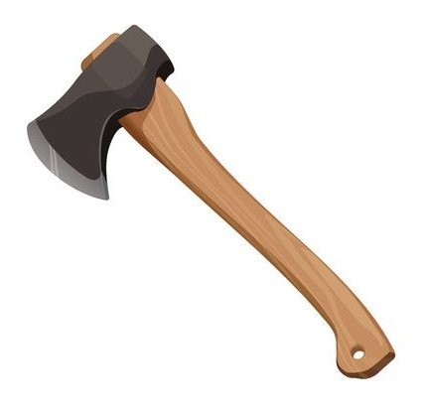
Пошёл топор по дрова. Постукивает по горелым пням, посмеивается:— Моя воля: хочу — зарублю, хочу — мимо пройду, я здесь хозяин.А в лесу берёзка росла, весёленькая, кудрявая, старым деревьям на радость. И звали её Люлинькой.Увидал топор берёзку и стал куражиться:— Кудрявая, я тебе покудрявлю, начну рубить, только щепки полетят...Испугалась берёзка.— Не руби меня, топор, мне больно будет.— А ну-ка, поплачь!Золотыми слёзками заплакала берёзка, веточки опустила.— Меня дождик в невесты сватал, мне жить хочется.Захохотал железный топор, наскочил на берёзку, — только белые щепки полетели.Заугрюмились деревья, и пошло шептать про злое дело по всему лесу тёмному, вплоть до калинового моста.Срубил топор, повалилась берёзка и, как была, легла, кудрявая, в зелёную траву, в цветы голубые.Ухватил её топор, домой поволок. А идти топору через калиновый мост. осказках.ру - oskazkax.ruМост ему и говорит:— Ты это зачем в лесу озорничаешь, сестёр моих рубишь?— Молчи, дурак, — огрызнулся топор, — рассержусь и тебя зарублю.Не пожалел спины, крякнул, и сломался калиновый мост. Топор шлёпнулся в воду и потонул.А берёзка Люлинька поплыла по реке в океан-море.

